变压器用绕组温控器示值误差校准不确定度分析评定
1 被校对象
变压器绕组温控器，测量范围：（0～150）℃，最小分度值：2℃，准确度等级：2. 0。
2 校准用标准器及配套设备
2.1 二等标准铂电阻温度计，测量范围：（0～420）℃
2.2 精密铂电阻数字测温仪，测量范围：（0～420）℃，分辨力： 不大于 0.001℃，最大允许误差：±0.020℃。
2.3 双制冷恒温槽，测量范围：（-10～150）℃，工作区域最大温差：0.001℃,温度波动度：0.1℃/10min。
3 校准方法
按照本规范规定，用比较法进行校准，将标准器和被校绕组温控器的感温包按规定插入恒温槽，恒温槽温度稳定后10分钟开始读取标准器和被检的数据。
4 测量模型
（1）
式中：
——绕组温控器示值误差，℃；
——绕组温控器指示值，℃；
——标准温度计指示值，℃；
5 方差和灵敏度系数
对式（1）各分量求偏导，各分量灵敏系数如下：
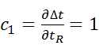 ；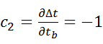
设、引入的不确定度分量分别为、，由于各分量彼此独立，因此合成方差表示为：
（2）

6 标准不确定度分量
6.1 输入量引入的标准不确定度
是由被校对象示值误差测量重复性和分辨力及恒温槽的均匀度、波动度引入的。
6.1.1 由被校对象示值误差测量重复性和分辨力引入的标准不确定度分量
a） 重复性引入的标准不确定度分量,
采用A 类评定，在相同条件下对被校表在50℃点进行6次重复测量，根据极差法计算单次测量的实验标准偏差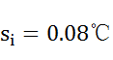；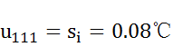。
b） 分辨力引入的标准不确定度分量
被校对象的最小分度值为2℃，示值估读到其分度值的1/10，即为0.2℃，按均匀分布，因此：
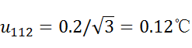
c） 合成标准不确定度分量
和属相关项，取二者中较大者，。
6.1.2 由恒温槽均匀度引入的标准不确定度分量
恒温槽工作区域最大温差0.1℃，不确定度区间半宽0.05℃，则恒温槽均匀度引入的不确定度分量：
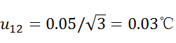
6.1.3 恒温槽波动度引入的标准不确定度分量
恒温槽的波动度：0.1℃/10min，由于标准器和被检时间常数不同，波动度引入的不确定度区间半宽估计为0.05℃，按均匀分布，则双制冷恒温槽波动度引入的不确定度分量：
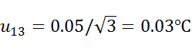
6.1.4 输入量引入的标准不确定度的计算
由于、、互不相关，则：
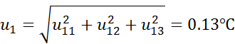
6.2 输入量引入的标准不确定度
6.2.1 标准器及精密铂电阻数字测温仪允差引入的标准不确定度分量
标准器及精密铂电阻数字测温仪的允差：±0.020℃，于是：
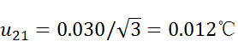
6.2.2 标准器及精密铂电阻数字测温仪的稳定性引入的标准不确定度分量
标准器及精密铂电阻数字测温仪的稳定性不超过0.010℃，不确定度区间半宽0.005℃，按均匀分布，于是：
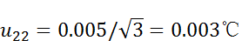
6.2.3 输入量引入的标准不确定度的计算
由于、互不相关，则：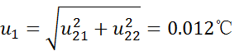
7 标准不确定度分量一览表
标准不确定度分量一览表见表1
表1标准不确定度分量一览表
标准不确定度 | 标准不确定度来源 | 标准不确定度值 | 灵敏系数
 | 输入量引入的标准不确定度 | 0.13℃ | 1 | 0.13℃
 | 示值误差重复性及被检示值分辨力引入的标准不确定度 | 0.12℃ | / | /
 | 双制冷恒温槽的均匀度引入的标准不确定度 | 0.03℃
 | 双制冷恒温槽的波动度引入的标准不确定度 | 0.03℃
 | 输入量引入的标准不确定度 | 0.012℃ | -1 | 0.012℃
 | 标准器及精密铂电阻数字测温仪允差引入的标准不确定度 | 0.012℃ | / | /
 | 标准器及精密铂电阻数字测温仪的稳定性引入的标准不确定度 | 0.003℃
8 合成标准不确定度
根据公式，计算。
9 扩展不确定度
取包含因子，根据公式，计算：。

变压器用绕组温控器附加温升误差校准不确定度分析示例

1 被校对象
变压器绕组温控器，测量范围：（0～150）℃，最小分度值：2℃，准确度等级：2.0。
2 校准用标准器及配套设备
2.1 二等标准铂电阻温度计，测量范围：（0～420）℃
2.2 精密铂电阻数字测温仪，测量范围：（0～420）℃，分辨力： 不大于 0.001℃，最大允许误差：±0.020℃。
2.3 恒温槽，测量范围：（-20～160）℃，工作区域最大温差：0.1℃,温度波动度：0.1℃/10min。
2.4 交流电流表A₂，测量范围（0～2）A，准确度等级：0.5级。
3 校准方法
将绕组温控器温包和标准温度计插入恒温槽，将恒温槽温度恒定在 （20～80）℃范围内某个温度点，一般选20℃和80℃点，记录恒温槽实际温度及绕组温控器指示值，然后调节交流恒流源电流使 A₂ 恒定在附加温升对应的电流，待绕组温控器指示稳定后，记录其指示值$t_{R}^{'}$。$（t_{R}^{'}−t_{R}^{}）$即为实测附加温升，实测附加温升与的差值即为附加温升误差。
4 测量模型
（1）
5 方差和灵敏度系数
对式（1）各分量求偏导，各分量灵敏系数如下：
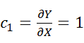 ；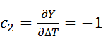
设与引入的标准不确定度分量分别为、，由于各分量彼此独立，因此合成方差表示为：
（2）
6 标准不确定度分量
6.1 输入量引入的标准不确定度
是由被校对象实测附加温升测量重复性和绕组温控器指示分辨力及恒温槽的波动度引入的。
6.1.1 由被校对象示值误差测量重复性和分辨力引入的标准不确定度分量
a）重复性引入的标准不确定度分量
采用A 类评定，在相同条件下对被校表在油温80℃时，对A₂施加1.14A交流电流（对应的附加温升24℃），稳定后读取被检表的示值，重复测量6次，根据极差法计算单次测量的实验标准偏差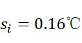；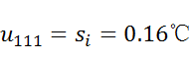。
b）分辨力引入的标准不确定度分量
被校对象的最小分度值为2℃，示值估读到其分度值的1/10，即为0.2℃，按均匀分布，因此：
c）合成标准不确定度分量
和属相关项，取二者中较大者，。
6.1.3 恒温槽波动度引入的标准不确定度分量
恒温槽的波动度：0.1℃/10min，由于标准器和被检时间常数不同，波动度引入的不确定度区间半宽估计为0.05℃，按均匀分布，则双制冷恒温槽波动度引入的不确定度分量：
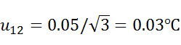
6.1.4 输入量引入的标准不确定度的计算
由于、互不相关，则：
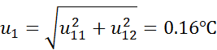

6.2 附加温升引入的标准不确定度
6.2.1电流表A₂引入的标准不确定度分量
A₂的准确度等级0.5级，测量范围2A，则电流表A₂的最大允差为：±10mA，根据本规范表1，在附加温升20℃时，±10mA换算为温度约为±0.4℃，不确定度区间半宽0.4℃，按均匀分布，则：
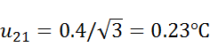
6.2.2 输入量引入的标准不确定度
a）标准器及精密铂电阻数字测温仪允差引入的不确定度分量
标准器及精密铂电阻数字测温仪的允差：±0.020℃，于是：
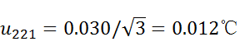
b）标准器及精密铂电阻数字测温仪的稳定性引入的标准不确定度分量
标准器及精密铂电阻数字测温仪的稳定性不超过0.010℃，不确定度区间半宽0.005℃，按均匀分布，于是：
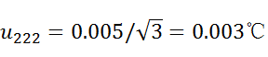
c）输入量引入的标准不确定度的计算
由于、互不相关，则：
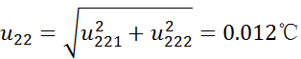
6.2.3 附加温升引入的标准不确定度的计算
由于、互不相关，则：
= 0.23℃
7 标准不确定度分量一览表
标准不确定度分量一览表见表1

表1标准不确定度分量一览表
标准不确定度 | 不确定度来源 | 标准不确定度值 | 灵敏系数
 | 输入量X引入的标准不确定度 | 0.16℃ | 1 | 0.16℃
 | 由被校对象示值误差测量重复性和分辨力引入的标准不确定度 | 0.16℃ | / | /
 | 重复性引入的标准不确定度 | 0.16℃
 | 分辨力引入的标准不确定度 | 0.12℃
 | 恒温槽波动度引入的标准不确定度 | 0.03℃
 | 附加温升引入的标准不确定度 | 0.23℃ | -1 | 0.23℃
 | 电流表A2引入的标准不确定度 | 0.23℃ | / | /
 | 输入量引入的标准不确定度 | 0.012℃
 | 标准器及精密铂电阻数字测温仪允差引入的标准不确定度 | 0.012℃
 | 标准器及精密铂电阻数字测温仪的稳定性引入的标准不确定度 | 0.003℃
8 合成标准不确定度
根据公式，计算。
9 扩展不确定度
取包含因子，根据公式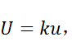计算：。

